Emergenza West Nile Virus

PIANO STRAORDINARIO PER IL CONTRASTO ALLA DIFFUSIONE DI WEST NILE VIRUS

AGOSTO 2022

Direzione Prevenzione, Sicurezza Alimentare, Veterinaria
Area Sanità e Sociale | Regione del Veneto
SOMMARIO

CONTESTO E RAZIONALE 2
OBIETTIVI 3
STRATEGIA 3
ATTORI COINVOLTI 3
PIANO STRAORDINARIO E CRONOPROGRAMMA DI ATTUAZIONE 5
1. Estensione della rete di diagnostica di laboratorio 6
2. Rafforzamento del monitoraggio epidemiologico integrato con definizione dello strumento per la valutazione del rischio 6
4. Mappatura e valutazione del rischio nel territorio regionale (valutazione al 25.8.2022) 8
5. Definizione degli interventi da effettuare in base al livello di rischio 8
6. Pianificazione e attuazione degli interventi di contrasto al vettore tramite disinfestazione 9
7. Rafforzamento della comunicazione prioritariamente rivolta ai soggetti a maggior rischio 9
8. Controllo dell'efficacia dei trattamenti 10
9. Analisi della situazione epidemiologica con valutazione e monitoraggio del Piano 10
BIBLIOGRAFIA E RIFERIMENTI 12
Allegato 1. Approfondimento Epidemiologico West Nile Virus - Agosto 2022 13
Epidemiologia umana 13
Epidemiologia entomologica e veterinaria 18
Allegato 2. Indicazioni sulle tipologie di interventi straordinari 20
A. RAFFORZAMENTO MONITORAGGIO EPIDEMIOLOGICO 20
B. RAFFORZAMENTO COMUNICAZIONE 20
C. RAFFORZAMENTO INTERVENTI ORDINARI DI CONTRASTO AL VETTORE 20
D. TRATTAMENTO STRAORDINARIO LARVICIDA 21
E. TRATTAMENTO STRAORDINARIO ADULTICIDA 21

CONTESTO E RAZIONALE

La situazione ambientale e climatica dell’estate 2022 ha determinato un contesto favorevole alla circolazione di West Nile Virus (WNV) a seguito di alcune situazioni favorenti tra cui la riduzione quantitativa dei corpi idrici e della loro portata con formazione di ristagni, avvicinamento delle zanzare alle zone antropizzate per riduzione dei corpi idrici naturali, concentrazione di zanzare e avifauna nei corpi idrici disponibili, condizioni climatiche favorevoli ad un inizio precoce in primavera del ciclo riproduttivo delle zanzare. La stagione attuale inoltre si sta caratterizzando per la contemporanea circolazione di West Nile Virus di lineage 1 e 2.

Nel corso della presente stagione si sta registrando un numero di casi umani significativamente più alto rispetto al dato storico, con incremento delle forme neuro invasive e un impatto significativo sulla salute delle persone e sul servizio sanitario regionale. È altresì evidente come l’attuale incidenza di forme neuro invasive denota un bacino dell’infezione molto superiore ai casi che si presentano con sintomatologia identificabile. Per le forme febbrili queste sono rappresentative del 20% delle infezioni mentre le forme neuro-invasive approssimativamente dell’1%. In allegato (Allegato 1) si riporta un approfondimento sulla situazione epidemiologica attuale evidenziando che sul sito della regione Veneto sono pubblicati periodicamente i bollettini di aggiornamento sulla situazione epidemiologica.

Visto il trend e la gravità del quadro clinico risulta opportuno intraprendere misure straordinarie di contrasto al vettore attraverso l’utilizzo combinato di più strategie (rafforzamento ulteriore della comunicazione rispetto alla protezione individuale e alle buone pratiche da adottare per ridurre il rischio di infezione anche nelle aree private, intensificazione dei trattamenti larvicidi e adulticidi, rafforzamento della sorveglianza epidemiologica soprattutto sulle forme febbrili oltre che su quelle neuro-invasive).
In particolare, ove previsto dal Piano, sarà necessario un rafforzamento della mappatura e valutazione dei fossati che per conformazione, irregolarità nel deflusso delle acque, sviluppo di vegetazione, presenza di fonti di inquinamento organico, risultino favorevoli allo sviluppo di C. pipiens, per poter poi procedere all’intervento straordinario con larvicidi. Evidentemente, tali misure devono essere intraprese con un approccio integrato ed appare importante specificare che il trattamento adulticida, qualora se ne renda necessaria l’adozione, non costituisce di per sé una misura straordinaria a carattere “risolutivo”, bensì costituisce un’integrazione agli altri suddetti approcci (comportamentale, rafforzamento della sorveglianza epidemiologica, trattamento larvicida).

A questo proposito, si sottolinea come l’intervento straordinario con adulticida rappresenti una misura tuttora dibattuta in termini di efficacia spaziale e temporale nell'abbattimento del vettore, a fronte dell’impatto economico ed ambientale e di ciò si è tenuto conto nell’elaborazione delle strategie contenute nelle Linee Operative annualmente aggiornate che sono allineate con il Piano Nazionale di Prevenzione, Sorveglianza e risposta alle Arbovirosi 2020-2025, nelle azioni poste in essere nella stagione corrente e nella stesura del presente Piano Straordinario. Tuttavia, le evidenze di letteratura e le raccomandazioni internazionali, in primis quelle fornite dall’ECDC nel documento tecnico Vector control practices and strategies against West Nile virus indicano chiaramente che gli interventi larvicidi, pur essendo l’azione primaria (insieme alle strategie di prevenzione e comunicazione alla popolazione), da soli in alcune situazioni potrebbero avere effetti più limitati. L’ECDC raccomanda quindi, nelle situazioni di elevato rischio in cui i trattamenti larvicidi integrati a tutti gli interventi ordinari abbiano fallito nel controllo larvale o comunque abbiamo manifestato un’efficacia parziale nella riduzione del vettore, di integrare l’approccio con altri metodi di contrasto, in primis l’intervento adulticida (“Other methods in addition to larviciding need to be applied in parallel, including adulticiding interventions, to reduce the risk of WNV. This is especially true when source reduction and larval control have failed or are not feasible”).

Il Piano e le relative azioni di sanità pubblica, si pongono l’obiettivo di ridurre il carico di malattia (es. ricoveri, accessi in PS, occupazione dei posti letto di terapia intensiva, etc.) e i casi di infezione nell’uomo intervenendo nelle aree a maggior rischio di aggregazione e di presenza di soggetti fragili.

Tutto ciò premesso la Regione del Veneto ha valutato la definizione di un Piano Straordinario per il contrasto alla diffusione di West Nile Virus ad integrazione delle attività già poste in essere in accordo con il Piano Nazionale di Prevenzione, Sorveglianza e risposta alle Arbovirosi 2020-2025, con le Linee operative per la sorveglianza delle Arbovirosi nella Regione del Veneto per l’anno 2022 e con gli ulteriori interventi già concordati in sede di Tavolo Intersettoriale e di quelli già attuati dalle Aziende ULSS nel corso dei mesi di Luglio e Agosto 2022.

OBIETTIVI

Il Piano Straordinario per il contrasto alla diffusione di West Nile Virus ha lo scopo generale di limitare l’impatto dell’infezione sul carico di malattia nella popolazione, in un contesto di eccezionale trasmissione di WNV in alcuni territori regionali, attraverso la predisposizione di interventi emergenziali.

Gli obiettivi specifici del piano risultano pertanto:
- limitare la diffusione virale in aree ad alto rischio,
- accrescere la consapevolezza del rischio nella popolazione per adottare tutti i comportamenti individuali utili a prevenire le punture di zanzare contribuendo, anche nel contesto privato, a limitare la diffusione delle zanzare.
- accrescere la consapevolezza del rischio nella popolazione promuovendo sia l’adozione di corretti per prevenire le punture di zanzare (abbigliamento, uso di zanzariere, repellenti), sia la gestione corretta degli ambienti volta alla rimozione dei fattori che favoriscono la formazione di focolai larvali e il conseguente aumento della densità di vettori.

STRATEGIA

La Regione del Veneto ha definito una serie di misure straordinarie con il triplice scopo di 1) ridurre ulteriormente la densità dei vettori in grado di trasmettere l’infezione, 2) aumentare la responsabilizzazione ed il forte coordinamento tra tutti gli attori coinvolti nel processo di organizzazione e 3) per promuovere la consapevolezza della popolazione nell’attuazione di tutte le possibili misure di controllo del vettore e di protezione individuale.
Il Piano prevede le seguenti azioni:
- Estensione rete di diagnostica di laboratorio
- Rafforzamento del monitoraggio epidemiologico integrato con definizione dello strumento per la valutazione del rischio
- Mappatura e valutazione del rischio nel territorio regionale
- Definizione di quali ulteriori interventi effettuare in base al livello di rischio
- Pianificazione e attuazione degli interventi previsti
- Ulteriori interventi di comunicazione finalizzata ad accrescere la percezione del rischio sia per adottare misure di protezione individuale che all’adozione di misure di contrasto alla crescita del vettore nel contesto delle aree pubbliche e private
- Intensificazione del controllo dell'efficacia dei trattamenti effettuati
- Analisi epidemiologica con valutazione e monitoraggio del Piano

ATTORI COINVOLTI

Il Piano è stato redatto a cura della Direzione Prevenzione Sicurezza Alimentare Veterinaria della Regione del Veneto con il coinvolgimento del Gruppo Regionale Arbovirosi e dell’Istituto Zooprofilattico Sperimentale delle Venezie. La definizione della strategia è stata condivisa con Istituto Superiore di Sanità e Ministero della Salute.
La Struttura di riferimento per il coordinamento del Piano Straordinario per il contrasto alla diffusione di West Nile Virus è la Direzione Prevenzione, Sicurezza Alimentare, Veterinaria, Area Sanità e Sociale.

Fra gli altri attori coinvolti, figurano tutti i componenti del Tavolo intersettoriale regionale (di cui alla DGR 174 del 22.2.2019) ed in particolare Azienda Zero e le Aziende ULSS del Veneto, i Comuni con particolare riferimento a quelli classificati nei livelli a più alto rischio, eventuali Enti ed Associazioni locali coinvolti in forma attiva o passiva nella lotta al vettore di WNV per causa delle loro attività.

PIANO STRAORDINARIO E CRONOPROGRAMMA DI ATTUAZIONE
 | Azione | Referente | Soggetti coinvolti | AGOSTO |  |  |  | SETTEMBRE
 |  |  |  | I | II | III | IV | I | II | III | IV
1 | Estensione della rete di diagnostica di laboratorio | Rete Microbiologie | - Laboratorio Regionale di Riferimento  - Laboratori di Microbiologia
2 | Rafforzamento del monitoraggio epidemiologico integrato con definizione dello strumento per la valutazione del rischio | Gruppo Regionale Arbovirosi | - IZSVe  - ISS  - Ministero della Salute
3 | Mappatura e valutazione del rischio nel territorio regionale  (utilizzando lo strumento per la valutazione del rischio) | Dir. Prev. | - IZSVe  - ULSS e Aziende Ospedaliere
4 | Definizione di quali ulteriori interventi effettuare in base al livello di rischio | Gruppo Regionale Arbovirosi | - IZSVe  - ISS  - Ministero della Salute
5 | Pianificazione e attuazione degli interventi previsti | Gruppo Regionale Arbovirosi | - Azienda Zero  - ULSS  - Comuni |  |  |  | * | * | *
6 | Ulteriori interventi di comunicazione finalizzata ad accrescere la percezione del rischio sia per adottare misure di protezione individuale che all’adozione di misure di contrasto alla crescita del vettore nel contesto delle aree pubbliche e private | Dir. Prev. | - ULSS  - Comuni  - Stakeholder locali
7 | Intensificazione del controllo dell'efficacia dei trattamenti effettuati | ULSS | - IZSVe
8 | Analisi epidemiologica con valutazione e monitoraggio del Piano | Gruppo Regionale Arbovirosi | - ULSS  - IZSVe  - ISS  - Ministero della Salute

* Gli interventi adulticidi dovranno essere concentrati tra fine agosto e i primi 10 giorni di settembre.

1. Estensione della rete di diagnostica di laboratorio
Lo scenario attuale ha richiesto un rafforzamento delle capacità diagnostiche della rete delle microbiologie della Regione al fine di garantire il monitoraggio epidemiologico e la conferma tempestiva dei casi per l’avvio immediato delle azioni di sanità pubblica.
Si riporta di seguito la tabella riassuntiva, predisposta dal Coordinamento Regionale della Rete delle Microbiologie, relativa alle attività garantite dai diversi Laboratori della Regione in relazione alla capacità diagnostica per West Nile Virus.

Azienda Sanitaria | Esecuzione test sierologico * | Esecuzione test molecolare * | Test di neutralizzazione | Test per sottotipi virali e lineage
ULSS 1 | invio a LRR | invio a LRR | invio al LRR | invio al LRR
ULSS 2 | Si | invio a LRR | invio al LRR | invio al LRR
ULSS 3 | Sì | invio a LRR | invio al LRR | invio al LRR
ULSS 4 | invio a Treviso | invio a LRR | invio al LRR | invio al LRR
ULSS 5 | Sì | invio a LRR | invio al LRR | invio al LRR
ULSS 6 | invio a LRR | invio a LRR | invio al LRR | invio al LRR
ULSS 7 | Sì | invio a LRR | invio al LRR | invio al LRR
ULSS 8 | Sì | Sì | invio al LRR | invio al LRR
ULSS 9 | Sì | invio a LRR | invio al LRR | invio al LRR
AOUVR | Sì | invio a LRR | invio al LRR | invio al LRR
AOUPD (LRR) | Sì | Sì | Si | Si
* Per tutti i casi è previsto l’invio tempestivo al LRR del campione per l’esecuzione del test di neutralizzazione di conferma, a seguito di riscontro di positività ad ogni test sierologico, e l’invio di campioni idonei a valutare la presenza di RNA virale, sottotipi e lineage, secondo quanto già previsto dalle “Linee operative per la sorveglianza delle Arbovirosi nella Regione del Veneto per l’anno 2022”. Nel caso in cui il laboratorio sia dotato di metodiche molecolari certificate CE-IVD, è previsto l’invio tempestivo dei campioni positivi al LRR (Laboratorio di Riferimento Regionale) per la conferma e la determinazione del lineage.

2. Rafforzamento del monitoraggio epidemiologico integrato con definizione dello strumento per la valutazione del rischio
Il rafforzamento del monitoraggio epidemiologico ha previsto un miglioramento della modalità di notifica del caso, con interventi precoci anche sui casi probabili e un potenziamento della capacità diagnostica dei laboratori di microbiologia (in aggiunta al laboratorio regionale di riferimento). Al fine di evidenziare un livello di rischio specifico per ogni area è stato introdotto uno score che, a prescindere dai fattori climatici di macroarea, punta a stratificare il rischio sulla base della presenza di casi umani, cluster, casi animali, casi negli ospiti di amplificazione e riscontro di positività nel vettore nella sorveglianza delle trappole.

Il piano complessivo prevede di attuare azioni parametrate in base alla situazione di rischio di una specifica area o territorio. Il documento tecnico dell’ECDC Vector control practices and strategies against West Nile virus specifica infatti la necessità di adottare contestualmente all’utilizzo di larvicidi altre tipologie di intervento, compresi gli interventi adulticidi, per ridurre in modo efficace il rischio di WNV nelle aree nelle quali il solo controllo della popolazione larvale non sia risultato efficace in maniera completa.
Si propone, con la finalità di uniformare e migliorare l’efficacia delle azioni intraprese per ridurre il rischio di trasmissione di WNV, di definire uno strumento di misurazione del rischio adattando allo scenario epidemiologico regionale attuale lo strumento dell’ECDC West Nile virus risk assessment tool. L’obiettivo è quello di disporre di una valutazione del rischio che consideri i vari aspetti derivanti dalla sorveglianza integrata che la Regione del Veneto attua nell’ambito del contrasto della malattie trasmesse da vettori per individuare aree a diverso gradiente secondo uno score costruito considerando le diverse variabili applicabili al contesto valutato.

Tabella. Definizione dello score di valutazione del rischio

 |  | PUNTI
A | Presenza di casi umani nell’area interessata negli ultimi 21 giorni (comune/circoscrizione)  Le caratteristiche cliniche del caso correlano con il numero di casi presenti nell’area interessata
 | almeno un caso asintomatico (circa 80%), casi probabili o confermati | 5
 | almeno un caso sintomatico (circa 20%), casi probabili o confermati | 10
 | almeno una forma neuroinvasiva (<1% casi), casi probabili o confermati | 20
 | Per ogni cluster verificatosi nel comune/circoscrizione considerato negli ultimi 21 giorni | 10
B | Presenza di casi animali (equidi) nell’area interessata dall’inizio della stagione
 | almeno un caso tra gli casi equidi | 5
C | Rilevazione di ospiti di amplificazione positivi per WNV dall’inizio della stagione
 | Riscontro di positività in 1 o più ospiti amplificatori o serbatoio (uccelli viremici) | 10
D | Rilevazione di positività del vettore dal monitoraggio delle trappole
 | Riscontro di pool (≥ 1) di zanzare positive a WNV di monitoraggio delle trappole | 10
E | Densità abitativa dell’area interessata dai casi  La densità abitativa è calcolata sul comune. Se nell’area interessata non si sono verificati casi umani o animali, il punteggio legato alla densità abitativa non va considerato nel computo totale
 | <300 ab/km² | 0
 | 300-599 ab/km² | 15
 | 600-899 ab/km² | 30
 | ≥ 900 ab/km² | 45

Il punteggio totale viene definito dallo somma dei punteggi ottenuti per ognuna delle cinque aree di rischio valutate. Il livello di intervento da adottare viene definito secondo la seguente suddivisione:
 | LIVELLO | PUNTEGGIO
 | Livello 1 | 0 punti
 | Livello 2 | 1-24 punti
 | Livello 3 | 25-49 punti
 | Livello 4 | ≥ 50 punti

3. Mappatura e valutazione del rischio nel territorio regionale (valutazione al 25.8.2022)
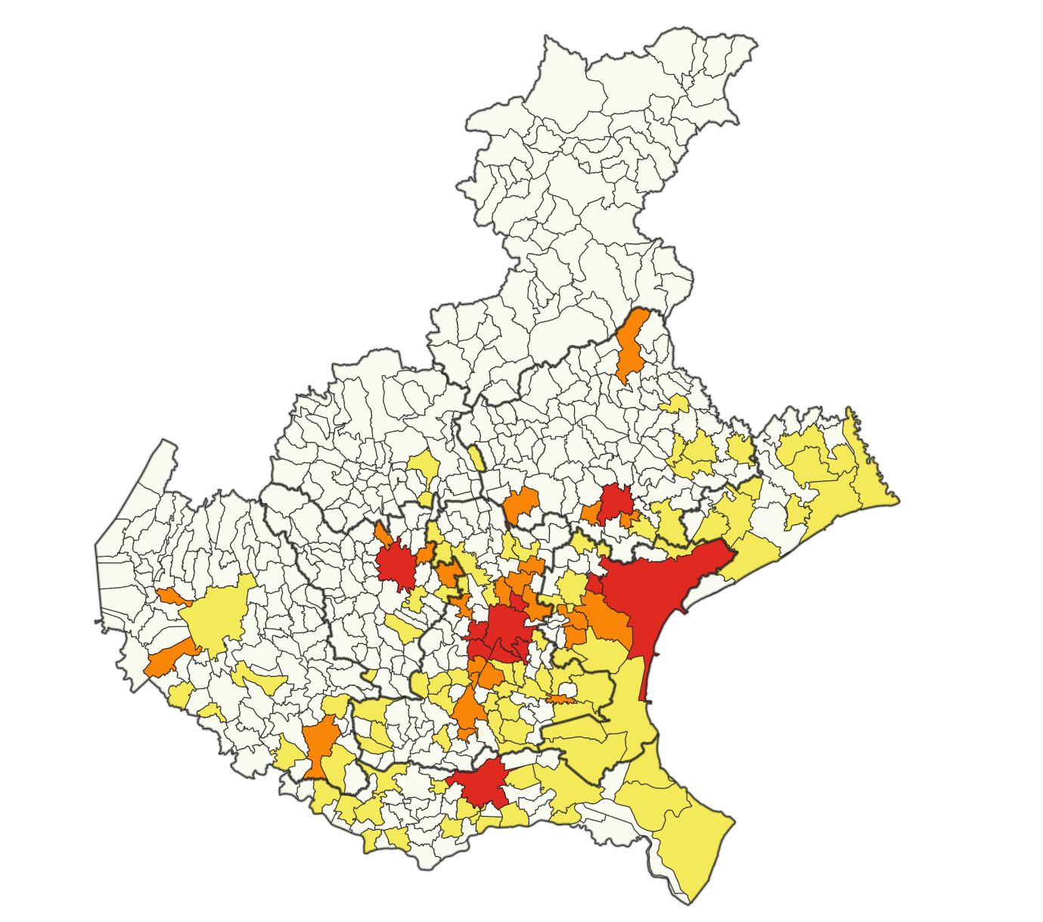
Figura. Mappa dei comuni della Regione Veneto costruita sulla base dello score di valutazione del rischio.

Al verificarsi di nuovi casi di infezione nell’uomo il Tavolo tecnico dell’ULSS potrà modificare la Classificazione di priorità di intervento dei Comuni, riportata, dandone comunicazione alla Struttura regionale.

4. Definizione degli interventi da effettuare in base al livello di rischio
Sulla base dello strumento di rischio, i Comuni saranno suddivisi in quattro livelli di rischio, prevedendo le seguenti azioni:

 | Rafforzamento monitoraggio epidemiologico | Rafforzamento comunicazione | Valutazione efficacia interventi ordinari di contrasto al vettore | Interventi straordinari larvicidi | Interventi straordinari adulticidi
Livello 1 | X | X
Livello 2 | X | X | X
Livello 3 | X | X | X | X
Livello 4 | X | X | X | X | X

Le diverse aree regionali in cui si aggregano i comuni con livelli di rischio simili saranno poi accorpate al fine di adottare misure analoghe su specifici territori omogenei per aumentare l’efficacia degli interventi.

Saranno inoltre identificate delle zone buffer di sicurezza al fine di rafforzare l’azione di riduzione del rischio e di circolazione delle zanzare infette, queste zone sono identificate come territori a medio rischio ma confinanti con aree ad alto rischio in modo che possano rappresentare delle “aree tampone” .
L’intervento di disinfestazione adulticida, nei siti sensibili dei territori identificati come zone buffer, andrà eseguito se le stesse si trovano in continuità territoriale con la morfologia dell’area urbana considerata ad alto rischio. Per continuità territoriale può essere considerata anche la presenza dei parchi, mentre se i territori sono strutturalmente rappresentate da aree verdi agricole l’intervento non è indicato.

5. Pianificazione e attuazione degli interventi di contrasto al vettore tramite disinfestazione
- L’Azienda ULSS verifica la situazione dei comuni individuati sul proprio territorio e gli eventuali trattamenti straordinari eventualmente già eseguiti negli stessi.
- Successivamente stabilisce gli ulteriori interventi per i Comuni di livello 3 e 4, programma gli stessi entro 10 giorni secondo una pianificazione definita di concerto tra ULSS, Comuni, Azienda incaricata.
- Ogni Azienda dovrà stabilire e monitorare il calendario degli interventi pianificati e attuati nei comuni considerati in funzione del rischio.
- L’Azienda incaricata provvedrà a comunicare all’ULSS di competenza e all’IZSVe la data di effettuazione dell'intervento e la conferma dell’avvenuta dello stesso al fine di consentire le azioni contestuali di monitoraggio (pre e post trattamento) per valutare l'efficacia degli interventi.

6. Rafforzamento della comunicazione prioritariamente rivolta ai soggetti a maggior rischio
Riprendendo la nota regionale prot. 340827 del 02.08.2022, viene ribadita la necessità di rafforzamento della comunicazione e informazione alla cittadinanza. La comunicazione e l’informazione alla popolazione risultano di importanza strategica al fine di richiamare il ruolo attivo di ogni persona nell’adozione di tutte le misure individuali per la protezione dalle punture di zanzara e per l’attenzione degli interventi di rimozione dei focolai larvali. A tal fine si evidenzia che sul sito della Regione del Veneto, al link www.regione.veneto.it/web/sanita/arbovirosi, sono disponibili tutti i materiali informativi aggiornati destinati alla popolazione.

Considerata l’importanza di intensificare la campagna informativa su tutto il territorio regionale si chiede la collaborazione di tutte le Aziende Sanitarie, di tutti i Comuni e di tutti gli Enti e gli Stakeholders del territorio per diffondere il materiale predisposto attraverso i propri canali informativi, rafforzando al contempo la comunicazione alle strutture socio sanitarie e socioassistenziali per anziani e non autosufficienti.

È importante porre particolare attenzione nel raggiungere con la diffusione del materiale le persone a maggior rischio di intenzione, in primis i soggetti più anziani, e i loro caregiver. Sono proprio i caregiver infatti (es. figli, nipoti) che possono svolgere un ruolo diretto nell’adozione delle misure di prevenzioni più rilevanti oltre che per se stessi per i familiari più fragili (es. posizionamento delle zanzare, interventi larvicidi nelle aree private, etc.).

Considerata altresì l'efficacia dei social network proprio per la possibilità di raggiungere anche i caregiver delle persone più anziane e fragili è stato predisposto del materiale informativo specificatamente destinato a tale canale comunicativo e reperibile al seguente link (https://salute.regione.veneto.it/filesharing/data/public/42f95a.php). Si chiede, alle Aziende Sanitarie e a tutti i Comuni, di diffondere anche sui propri social network, il materiale informativo prevedendo una ri-condivisione periodica durante tutto il periodo di attività del vettore al fine di raggiungere il maggior numero possibile di persone.
Si segnala inoltre che ulteriore materiale informativo è disponibile sul sito dell’Istituto Zooprofilattico Sperimentale delle Venezie (www.izsvenezie.it).

7. Controllo dell'efficacia dei trattamenti
L’efficacia dei trattamenti verrà effettuata e valutata dalle ULSS in collaborazione con l’IZSVe.
Le verifiche di efficacia dei trattamenti larvicidi verranno effettuate seguendo le indicazioni riportate nella DGR 100/2022.
Relativamente ai trattamenti adulticidi, considerando che l’efficacia è di breve durata, le valutazioni devono essere effettuate immediatamente dopo l'applicazione pertanto si procederà posizionando a campione trappole CDC e BG-Sentinel attivate con anidride carbonica 24 ore prima e 24 ore dopo l’intervento. L’efficacia verrà misurata come percentuale di riduzione di adulti di zanzara catturati nei due rilievi.

8. Analisi della situazione epidemiologica con valutazione e monitoraggio del Piano

Sarà condotto un monitoraggio delle azioni previste dal Piano attraverso uno stretto coordinamento con i Tavoli tecnici delle ULSS misurando i seguenti indicatori per la valutazione dello stesso.

AZIONE | INDICATORE | OBIETTIVO MINIMO
Comuni di Livello 1 all’emanazione del piano | Comuni con attività di disinfestazione attuata entro 8 giorni dall’inizio della rispettiva fase di intervento | 80%
Comuni di Livello 2 all’emanazione del piano | Comuni con attività di disinfestazione attuata entro 14 giorni dall’inizio della rispettiva fase di intervento | 80 %
Comuni di Livello 3 all’emanazione del piano | Comuni sottoposti ad attività di verifica da parte del Tavolo entro 30 giorni dall’inizio della rispettiva fase di intervento | 90 %
Controllo dell'efficacia dei trattamenti | Comuni sottoposti ad attività verifica dell’efficacia/qualità degli interventi di disinfestazione | 40%

Ulteriori indicatori utili al monitoraggio degli obiettivi del piano (ridurre il carico di malattia, limitare la diffusione virale e accrescere la consapevolezza del rischio nella popolazione) saranno oggetto di ulteriore approfondimento.

BIBLIOGRAFIA E RIFERIMENTI

- European Centre for Disease Prevention and Control. Vector control practices and strategies against West Nile virus. Stockholm: ECDC; 2020
- European Centre for Disease Prevention and Control. West Nile virus risk assessment tool Stockholm: ECDC; 2013
- Piano Nazionale di Prevenzione, Sorveglianza e risposta alle Arbovirosi 2020-2025
- Linee operative per la sorveglianza delle Arbovirosi nella Regione del Veneto per l’anno 2022
- Hongoh V, et al. (2016) Assessing Interventions to Manage West Nile Virus Using MultiCriteria Decision Analysis with Risk Scenarios. PLoS ONE11(8): e0160651.
- García San Miguel Rodríguez-Alarcón Lucía et al. Unprecedented increase of West Nile virus neuroinvasive disease, Spain, summer 2020. Euro Surveill. 2021;26(19):pii=2002010.
- García-Carrasco, J.-M., Muñoz, A.-R., & Real, R. (2021). Anticipating the locations in Europe of high-risk areas for West Nile virus outbreaks in 2021. Zoonoses and Public Health, 68, 982–986.
- Barzon L et al. Early start of seasonal transmission and co-circulation of West Nile virus lineage 2 and a newly introduced lineage 1 strain, northern Italy, June 2022. Euro Surveill. 2022 Jul;27(29):2200548.
- Marini, G. et al. (2018) A modelling analysis of West Nile virus transmission and human infection risk in Veneto (Italy). In: Ricciardi, W.; Marcheggiani, S.; Puccinelli, C.; Carere, M.; Sofia, T.; Giuliano, F.; Dogliotti, E.; Mancini, L. (edited by) First scientific symposium health and climate change, Rome, Italy, December 3-5, 2018. Roma: Istituto Superiore di Sanità: 98.
- Marini, G. et al. (2018) West Nile virus transmission and human infection risk in Veneto (Italy): a modelling analysis. Scientific Reports | (2018) 8:14005.
- U.S. Department of Health and Human Services, Public Health Service, Centers for Disease Control and Prevention, National Center for Emerging and Zoonotic Infectious Diseases, Division of Vector-Borne Diseases. West Nile Virus in the United States: Guidelines for Surveillance, Prevention, and Control, 4th Revision - June 14, 2013
- Peel Public Health Vector-Borne Disease 2016 Technical Report & 2017 Prevention Plan
- Bamotra M, et al. (2020) Evaluation of a West Nile virus risk-assessment tool used at a local health unit. EHR Vol. 63(1) 21–26.
- Vogels, C. et al. (2017) Modelling West Nile virus transmission risk in Europe: effect of temperature and mosquito biotypes on the basic reproduction number. Scientific Reports | 7: 5022.

Allegato 1. Approfondimento Epidemiologico West Nile Virus - Agosto 2022

Epidemiologia umana

Europa

Dall'inizio della stagione di trasmissione al 17 agosto 2022 (Figura 1), i paesi UE/SEE hanno segnalato 294 casi umani di infezione da WNV in Italia (230), Grecia (59), Austria (2), Romania (2) e Slovacchia ( 1). Ci sono stati 15 decessi nei paesi UE/SEE in Italia (13) e Grecia (2). I paesi confinanti con l'UE hanno segnalato 53 casi umani di infezione da WNV in Serbia e tre decessi in Serbia.
Nello stesso periodo, i paesi dell'UE/SEE hanno segnalato 12 focolai tra gli equidi e 52 tra gli uccelli. Focolai tra gli equidi sono stati segnalati da Italia (10), Francia (1) e Ungheria (1). Focolai tra i volatili sono stati segnalati dall'Italia (51) e dalla Germania (1).

Sebbene la distribuzione dei casi in UE/SEE risulti sovrapponibile con la media 2017-2021 (Figura 2), la georeferenziazione degli stessi evidenzia una concentrazione dei casi in aree specifiche, interessando in particolar modo il Nord-Est della penisola. La circolazione di WNV in specifiche aree geografiche è supportata anche dalla distribuzione dei casi negli ospiti di amplificazione (Figura 3).

Nell’analisi delle tabelle e figure di seguito riportate si evidenzia che i dati di agosto 2022 risultano incompleti legati al momento dell’analisi e non ancora consolidati.

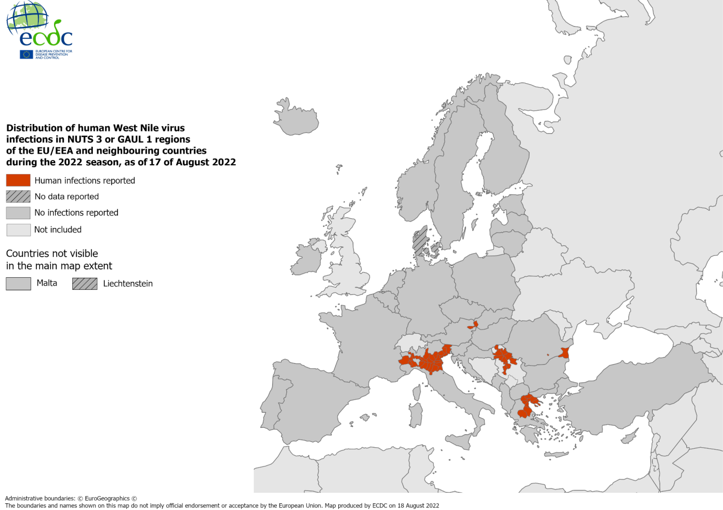

Figura 1: ECDC, Distribuzione dei casi umani di West Nile virus in UE/SEE nella stagione di sorveglianza 2022, aggiornato al 17 Agosto.

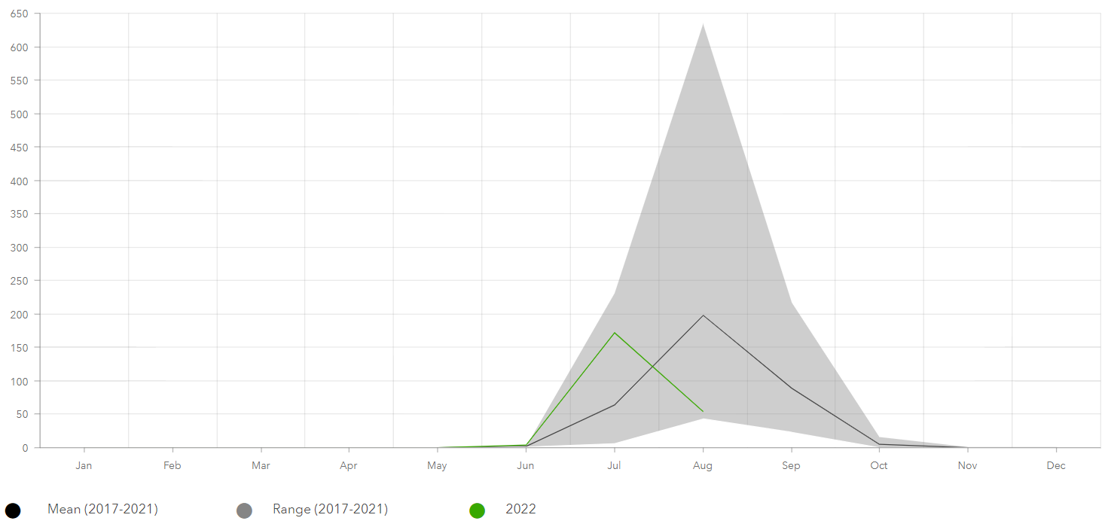

Figura 2: ECDC,The European Surveillance System (TESSy), WNV Dashboard, Distribuzione dei casi umani di West Nile virus in UE/SEE per l’anno 2022, confrontati con la media della distribuzione dei casi negli anni 2017-2021.

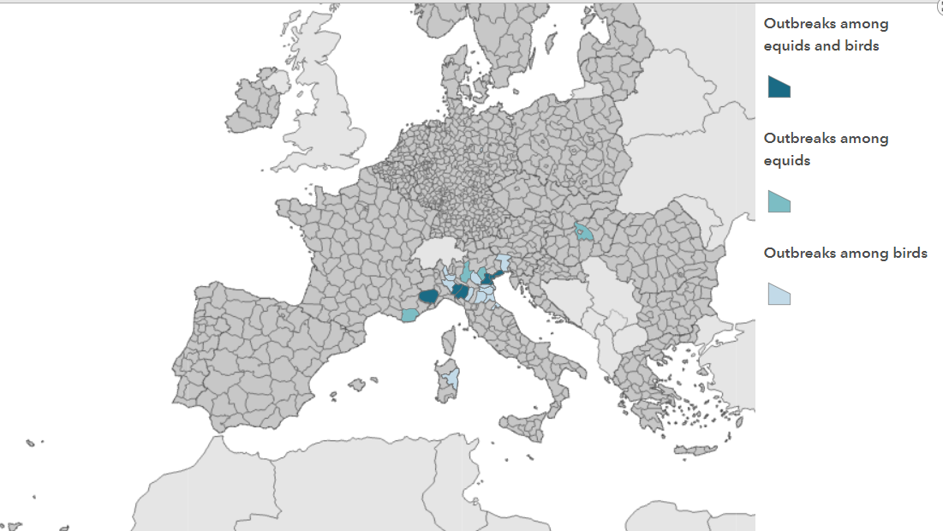

Figura 3: ECDC, Animal Disease Information System (ADIS), WNV Dashboard, Distribuzione degli outbreaks di West Nile virus in UE/SEE per l’anno 2022 negli uccelli e negli equidi nella stagione di sorveglianza 2022, aggiornato al 17 Agosto

Italia
Fonte: Bollettino N. 9 del 17 agosto 2022 - RISULTATI NAZIONALI, IZS di Teramo ed ISS

Da inizio giugno alla data del 17 agosto 2022 sono stati segnalati in Italia 230 casi umani confermati di infezione da West Nile Virus; di questi 127 si sono manifestati nella forma neuro-invasiva (14 Piemonte, 8 Lombardia, 71 Veneto, 3 Friuli-Venezia Giulia, 29 Emilia-Romagna, 1 Toscana, 1 Sardegna), 37 casi sono stati identificati in donatori di sangue (5 Piemonte, 5 Lombardia, 18 Veneto, 9 Emilia-Romagna), 63 sono stati casi di febbre (1 Piemonte, 4 Lombardia, 55 Veneto, 1 Friuli-Venezia Giulia, 2 Emilia-Romagna) e 3 casi riferiti sintomatici (tutti in Veneto). Tra i casi confermati, sono stati notificati 13 decessi (8 in Veneto, 2 in Piemonte, 1 in Lombardia e 2 in Emilia-Romagna).

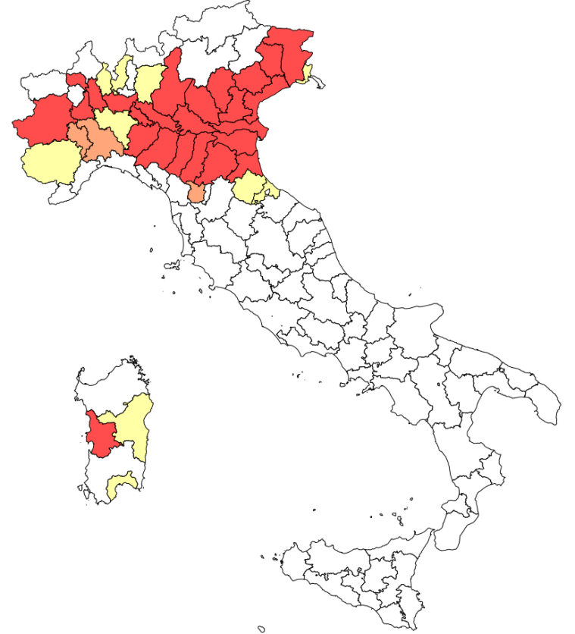
Figura 4: Province italiane con dimostrata circolazione di WNV in vettori, animali e uomo (donatori asintomatici, febbri e casi neuroinvasivi confermati).

Tabella 1: Distribuzione dei casi confermati di WNND per provincia di residenza o di esposizione e fascia di età. Italia: 2022.

Figura 5: Andamento dei casi confermati di WNND per mese insorgenza sintomi. Italia: 2012 – 2022.

Veneto
Fonte: Bollettino Sorveglianza delle Arbovirosi - anno 2022 n. 7 del 26/08/2022, Direzione Prevenzione, Sicurezza alimentare, Veterinaria Area Sanità e Sociale | Regione del Veneto

Alla data del 26 agosto 2022 in Veneto sono stati confermati 104 casi di WNF, di cui 101 autoctoni e 89 casi di WNND, tutti autoctoni; inoltre, 19 sono i casi probabili di WNF e 15 quelli probabili di WNND. In totale, i casi di malattia (febbre o neuroinvasiva) da virus West Nile probabili e confermati in Veneto sono 227.
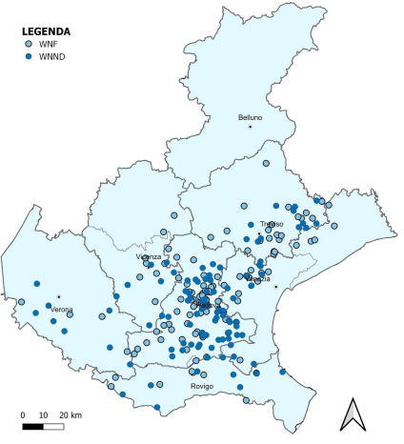
Figura 6: Distribuzione geografica dei casi confermati di malattia febbrile e neuroinvasiva nell’uomo da WNV.

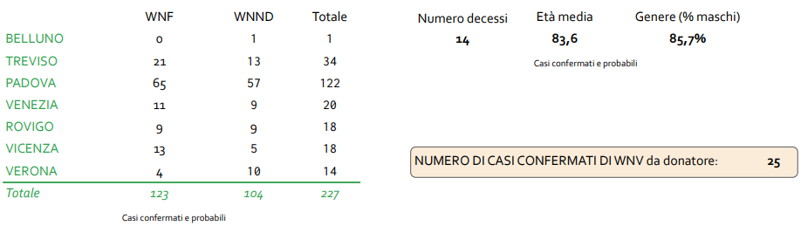
Tabella 7: Distribuzione di casi di infezione da WNV per tipo di infezione (febbre e malattia neuroinvasiva), per provincia di segnalazione e, a destra, i dati sui decessi.

Epidemiologia entomologica e veterinaria
(fonte: Bollettino N. 9 del 17.8.2022 - RISULTATI NAZIONALI, IZS di Teramo ed ISS, aggiornato al 17.8.2022)

Culicidi
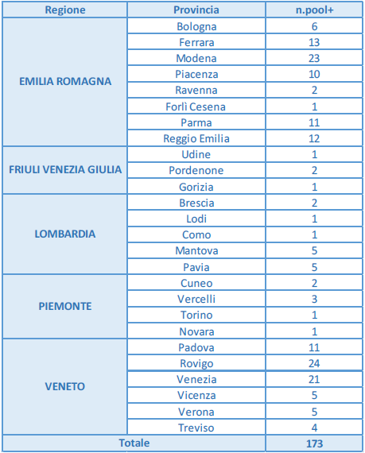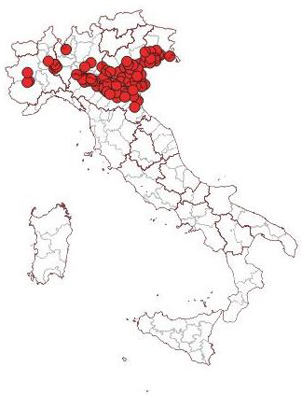
Tabella 8: Pool di zanzare risultate positive nei confronti del WNV nel 2022.
Figura 7: Distribuzione geografica dei pool di zanzare risultate positive nei confronti del WNV nel 2022.

Equidi
Tabella 9: Focolai e casi di WND negli equidi nel 2022.
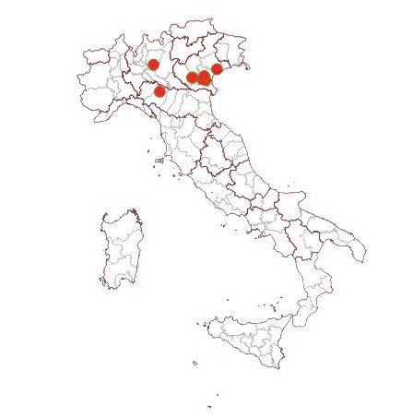
Figura 8: Distribuzione geografica dei casi di WND negli equidi nel 2022.

Avifauna selvatica
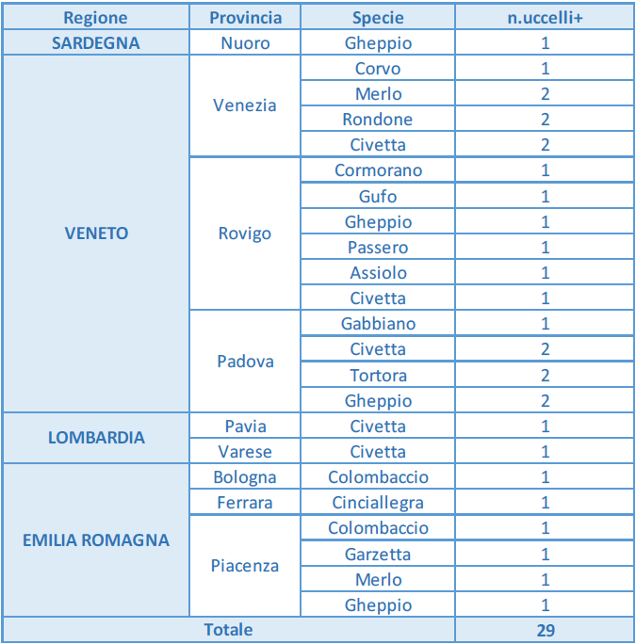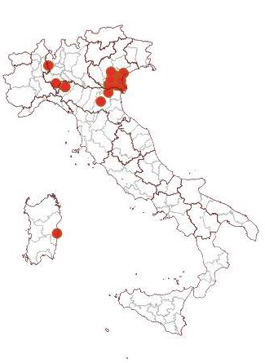
Tabella 10: Uccelli selvatici risultati positivi nei confronti del WNV nel 2022.
Figura 9: Distribuzione geografica degli uccelli selvatici risultati positivi nei confronti del WNV nel 2022.

Allegato 2. Indicazioni sulle tipologie di interventi straordinari

A. RAFFORZAMENTO MONITORAGGIO EPIDEMIOLOGICO
Come riportato nel paragrafo 6. verrà implementato il monitoraggio entomologico nelle aree soggette a interventi straordinari con adulticidi. Le zanzare catturate nell’ambito di tale attività verranno analizzate per la ricerca di WNV. Il numero ed il posizionamento delle trappole verrà valutato di volta in volta tenendo in considerazione la situazione epidemiologica in tempo reale.

B. RAFFORZAMENTO COMUNICAZIONE

La Direzione Regionale Prevenzione, Sicurezza Alimentare, Veterinaria - oltre a predisporre e pubblicare il Bollettino di Sorveglianza delle Arbovirosi con frequenza periodica - aggiorna in modo costante le proprie pagine web e realizza o aggiorna il materiale di comunicazione per la popolazione e per le categorie a rischio anche al fine di una modifica dei comportamenti individuali.

In aggiunta a ciò, sono state predisposte informative rivolte agli Operatori Sanitari, in primis i Medici di Medicina Generale, Pediatri di Libera Scelta e di Continuità Assistenziale per meglio chiarire le manifestazioni cliniche dell’infezione e sensibilizzare sull’importanza della diagnosi e notifica dei casi per poter intraprendere le necessarie azioni di Sanità Pubblica. Inoltre, sono state predisposte o aggiornate informative rivolte alla popolazione, che le Aziende ULSS hanno diffuso anche attraverso la pubblicazione sul proprio sito web o sui social media.

Si raccomanda, a questo punto, alle ULSS di intensificare la divulgazione di suddetti materiali informativi o di altri di propria produzione, mediante la ricondivisione periodica tramite sito web e social network.

C. RAFFORZAMENTO INTERVENTI ORDINARI DI CONTRASTO AL VETTORE

Ogni ULSS dovrà verificare l’efficacia dei piani di disinfestazione presentati dai Comuni e valutati dal Tavolo Tecnico Aziendale, i trattamenti anti larvali nelle caditoie verranno eseguiti nel caso in cui la positività media abbia superato il limite previsto dal Piano regionale (10%). Oltre alle caditoie è necessario verificare l’inserimento dei fossati nel piano di disinfestazione ordinario.

D. TRATTAMENTO STRAORDINARIO LARVICIDA

Il trattamento larvicida dovrà essere effettuato nelle caditoie/nei tombini stradali e nei fossati. Particolarmente importante risulterà in questa fase l’individuazione dei fossati che per conformazione, irregolarità nel deflusso delle acque, sviluppo di vegetazione, presenza di fonti di inquinamento organico (eutrofizzazione) si dimostrano particolarmente favorevoli allo sviluppo della specie Culex pipiens, in particolare quelli situati nelle vicinanze di abitazioni/aree residenziali.

Aree interessate
Centri abitati e frazioni entro 1 km dal centro abitato.

Tipologia di prodotto da applicare:
Caditoie: Diflubenzuron in formulazione liquida o compressa, batteri sporigeni e/o formulati ad azione fisico meccanica
Fossati: Prodotti a base di Bacillus thuringiensis var. israelensis in associazione o meno con Lysinibacillus sphaericus.

Modalità operative
Gli interventi verranno coordinati dalle Aziende ULSS territorialmente competenti. La ditta incaricata dell’intervento dovrà disporre di mezzi dotati di GPS al fine di tracciare i percorsi effettuati dai mezzi.
I fossi individuati e trattati dovranno essere georeferenziati, le aree le cui caditoie sono state oggetto di disinfestazione dovranno essere mappate e i pozzetti trattati dovranno essere contati, con indicazione della loro tipologia e posizione (tombini con griglia, bocca di lupo, dislocati al centro strada o sui lati, etc.).
In caso di pioggia, sarà necessario ripetere l’intervento perché il principio attivo viene dilavato.

Al termine degli interventi la Ditta dovrà provvedere alla consegna della documentazione prodotta presso il Dipartimento di Prevenzione.
Le modalità di georeferenziazione degli interventi sono specificate con nota della Direzione Prevenzione, Sicurezza Alimentare, Veterinaria.
Distribuzione gratuita da parte delle Aziende ULSS di prodotti larvicidi per il trattamento di aree private.

E. TRATTAMENTO STRAORDINARIO ADULTICIDA

Gli interventi adulticidi interesseranno le aree sensibili (parchi e aree verdi pubbliche, ospedali, strutture socio-sanitarie, impianti sportivi, aree attrezzate, ecc) individuate dai Comuni in collaborazione con le Aziende ULSS.
Tipologia di prodotto da applicare:
A questo scopo dovranno essere utilizzati prodotti contenenti estratto di piretro ad azione spaziale abbattente e non residuale.

Modalità operative
Gli interventi verranno coordinati dalle Aziende ULSS territorialmente competenti.
La cittadinanza dovrà essere informata degli interventi con almeno 24 h di anticipo a mezzo altoparlante, e/o affissione di avvisi pubblici nell’area da sottoporre a trattamento, e/o pubblicazione nella specifica pagina web del Comune indicando il nome del formulato insetticida utilizzato con allegata Scheda Tecnica.
I trattamenti andranno effettuati con automezzo idoneo che proceda a 5-10 km/h, con particolato a volume basso (goccioline intorno a 50 micron di diametro), dovranno coprire tutta l’area interessata.
Per ottimizzare l’efficacia di questi principi attivi che presentano un rapido effetto abbattente, ma non duraturo, se ne consiglia un uso durante le ore notturne, sia per le abitudini crepuscolari e notturne della zanzara, sia per ridurre al minimo l’effetto denaturante della luce solare su tali insetticidi.
In caso di pioggia, sarà necessario ripetere l’intervento perché il principio attivo viene dilavato.

La ditta incaricata dell’intervento dovrà disporre di mezzi dotati di GPS al fine di tracciare i percorsi effettuati dai mezzi. I siti individuati e trattati dovranno essere georeferenziati.
Al termine degli interventi la Ditta dovrà provvedere alla consegna della documentazione prodotta presso il Dipartimento di Prevenzione.
Le modalità di georeferenziazione degli interventi sono specificate con nota della Direzione Prevenzione, Sicurezza Alimentare, Veterinaria.

European Centre for Disease Prevention and Control. Vector control practices and strategies against West Nile virus. Stockholm: ECDC; 2020.
Manjinder Bamotraa, Wendy Ponsb* and Ian Younga, Evaluation of a West Nile virus risk-assessment tool used at a local health unit
Cluster definito come casi umani di malattia WNV con la presenza di 2 o più casi di forme neuro-invasive, segnalate nel raggio di 2 km ed entro 15 giorni uno dall’altro dall’inizio dei sintomi. Le febbri da WNV possono essere incluse nella definizione di “caso” a meno che non emerga, dall’indagine epidemiologica, che l’infezione sia avvenuta in luoghi diversi per ciascun caso.
disponibile online https://gis.ecdc.europa.eu/portal/apps/experiencebuilder/experience/?id=4876503d343a4c1abf5941557eb071f1
disponibile online https://gis.ecdc.europa.eu/portal/apps/experiencebuilder/experience/?id=4876503d343a4c1abf5941557eb071f1

